

电 工 电 子 实 验 报 告

课程名称： 电工电子实验（一）
实验名称： 差动放大电路

学 院： 集成电路科学与工程学院
（产教融合学院）
班 级： B240305
学 号： B24030513
姓 名： 李宝宣
指导教师： 郑开来
学 期： 2025-2026 学年第 一 学期

差动放大电路
一、实验目的
1.熟悉差动放大器电路的组成原理及用途；
2.掌握差动放大器静态参数的测量方法；
3.掌握差动放大器动态参数（差模放大倍数Aud，共模放大倍数Auc，共模抑制比K_{CMR}）的测试方法；
4.掌握带恒流源差动放大电路的调试方法。
二、主要仪器设备及软件
硬件：1.示波器 2.函数信号发生器 3.直流稳压电源 4.实验箱 5.台式万用表 6.阻容元件及导线若干
软件：Multisim 14.3
三、实验原理（或设计过程）
差动放大电路又称差分放大器，它是一种特殊的直接耦合放大电路。它的基本特点是能有效地抑制共模信号，放大差模信号。它广泛应用于模拟集成电路中，常作为输入级或中间放大级。如图1所示，图中电路两边左右完全对称，T1、T2管型号性能参数相同。Re 的作用是为T1、T2确定合适的静态电流Ie，它对差模信号无负反馈作用，因而不影响差模电压放大倍数，但对共模信号有较强的负反馈作用，所以可以抑制温度漂移。这种电路称为长尾式差动放大电路。根据电路结构，该电路可组成4种形式：单端输入单端输出、双端输入双端输出、双端输入单端输出、单端输入单端输出。
1.静态工作点的计算
测量静态参数时，差动放大器的动态输入量为0，所以U_{i1}和U_{i2}都必须接地。假设T1、T2完全对称，静态参数如下：
U_{B1}=U_{B2}=0V
U_{E1}=U_{E2}=-0.7V
I_{EE}=$\frac{UE1−\left(−UEE\right)}{Re+\left.\frac{RW1}{4}\right.}$=I_{E1}+I_{E2}≈I_{C1}+I_{C2}
U_{C1}=U_{C2}=U_{CC}-I_{C1}•R_{C}
由此可得每个三极管各极的电压U_{BQ}、U_{CQ}、U_{EQ}以及U_{CEQ}的值。

2.动态分析
双端输出的差模电压放大倍数为：
Aud=$β•\frac{RC ||\left.\frac{RL}{2}\right.}{Rb1+rbe+\frac{\left(1+β\right)RW1}{2}}$
其中r_{be}为基极发射极极间电阻，
r_{be}=300+(1+β)26(mV)/I_{E}(mA)
由于电路完全对称，理想情况下，双端输出共模电压增益为：
Auc≈0V
共模抑制比为：
K_{CMR}=|$\frac{Aud}{Auc}$|→∞
四、实验电路图
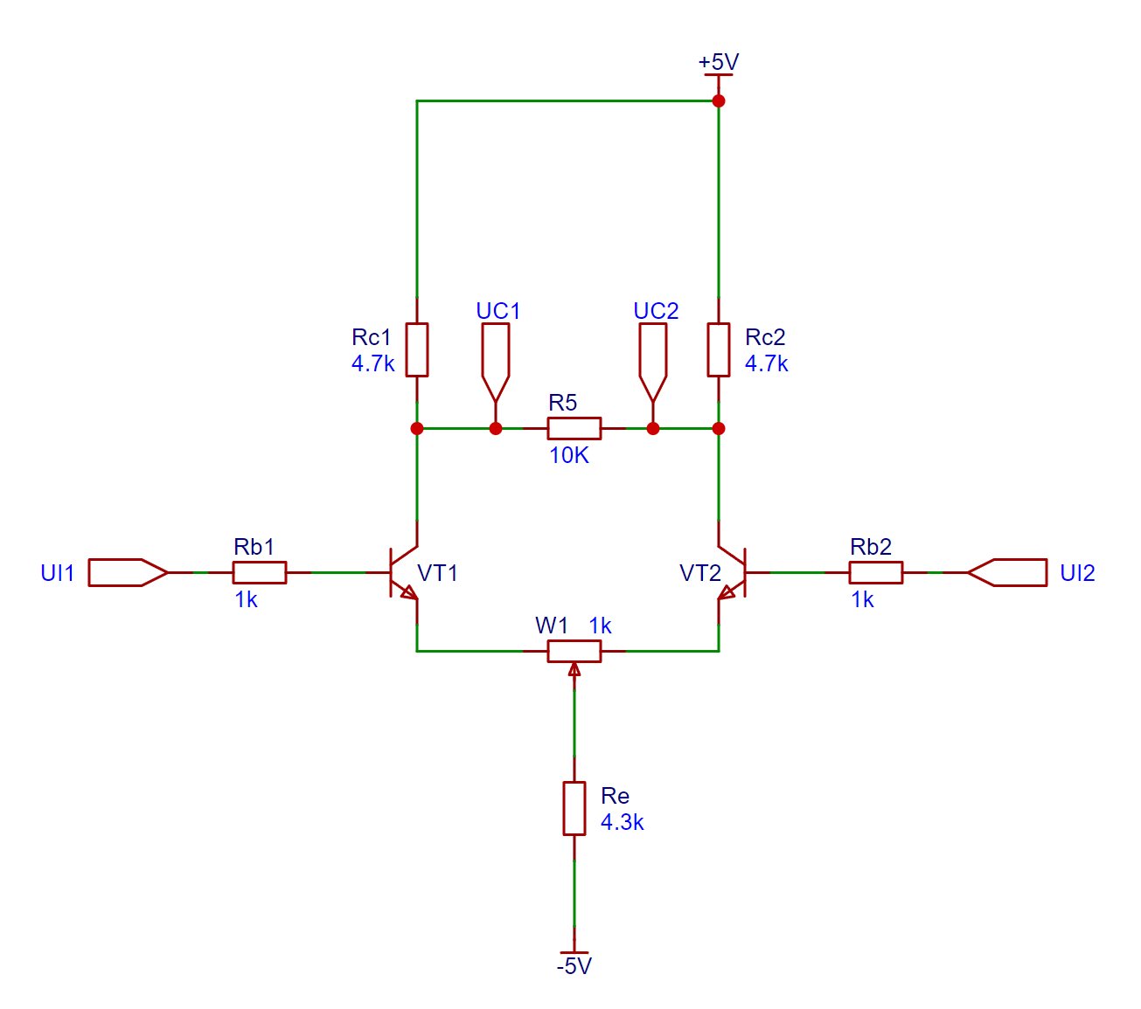
图1 差动放大电路示意图
五、实验内容和实验结果
1.安装电路并调零。
调零电路如图1所示，在对称双二极管的发射级间串入一个电位器W₁，将电位器调至中间位置，使得两个三极管的静态工作点对称，从而达到调零的目的。具体操作时，先使输入信号为0，即U_{i1}和U_{i2}接地，将万用表接在输出端测量Uo电压，调整电位器，观察万用表上的读数，直到读数为零或最小，此时即完成调零。调零完成后，需再次检查电路连接是否正确，确保无短路或断路现象，为后续实验做好准备。
2.测量差动放大电路的静态参数，并记录在表1中。
表1 差动放大电路的静态参数
静态参数 | T1 |  | T2
 | 理论值 | 实测值 | 理论值 | 实测值
U_{BQ}/mV | 0 | -1.984 | 0 | -2.015
U_{EQ}/V | -0.7 | -0.619 | -0.7 | -0.62
U_{CQ}/V | 2.65 | 2.784 | 2.65 | 2.784
U_{CEQ}/V | 3.35 | 3.405 | 3.35 | 3.405

3.测量双端输出形式下的差模电压放大倍数。
在u_{i1}处输入U_{id}=0.05V（有效值），f=1kHz的正弦信号，u_{i2}接地，用台式万用表分别测量UC1、UC2的值，计算差模电压放大倍数A_{ud}。实验数据和波形如表2，图2所示。
Aud的理论计算如下。
(1)已知电路参数
电源：+5 V / -5 V
R_{c1} = R_{c2} = 4.7 kΩ
R_{b1} = R_{b2} = 1 kΩ
R_{e} = 4.3 kΩ
R₅ = 10 kΩ
电位器 W₁ = 1 kΩ（居中）
晶体管参数：
V_{BE}≈0.7 V，β足够大，忽略 r_{o}，室温下 V_{T}≈25.9 mV。
(2)直流工作点
发射极静态电压约为-0.7V，因此尾电流：
I_{T} = (-0.7-(-5)) / 4.3k≈1 mA
差分对对称分流：I_{C}≈0.5 mA（每管）
(3)小信号参数
晶体管跨导：
g_{m}=I_{C}/V_{T}=0.5mA/25.9mV≈0.0193S
等效发射极电阻：
r_{e}=1/g_{m}≈51.8 Ω
(4)发射极退化
差模工作时，电位器 W₁ 居中，相当于每边发射极串联500 Ω。
有效跨导：
g_{meff} = 1 / ( r_{e} + R_{E} ) = 1 / ( 51.8 + 500 ) ≈ 0.00181 S
(5)集电极等效负载
差模下，跨接电阻 R5 等效为每边到交流地的 R5/2 = 5 kΩ。
因此集电极等效负载：
R_{Ceff} = 4.7 kΩ || 5 kΩ ≈ 2.42 kΩ
(6)差模电压增益
差分输出（两集电极相减）的差模增益：
A_{ud} = g_{meff} × R_{Ceff}
A_{ud} ≈ 0.00181 × 2420 ≈ 4.4
表2 差放电路的差模输出参数
 | U_{id} | U_{c1} | U_{c2} | A_{ud}
理论值 | 50mV | 125mV | 95mV | 4.4
实测值 | 49.44mV | 120.30mV | 94.96mV | 4.354

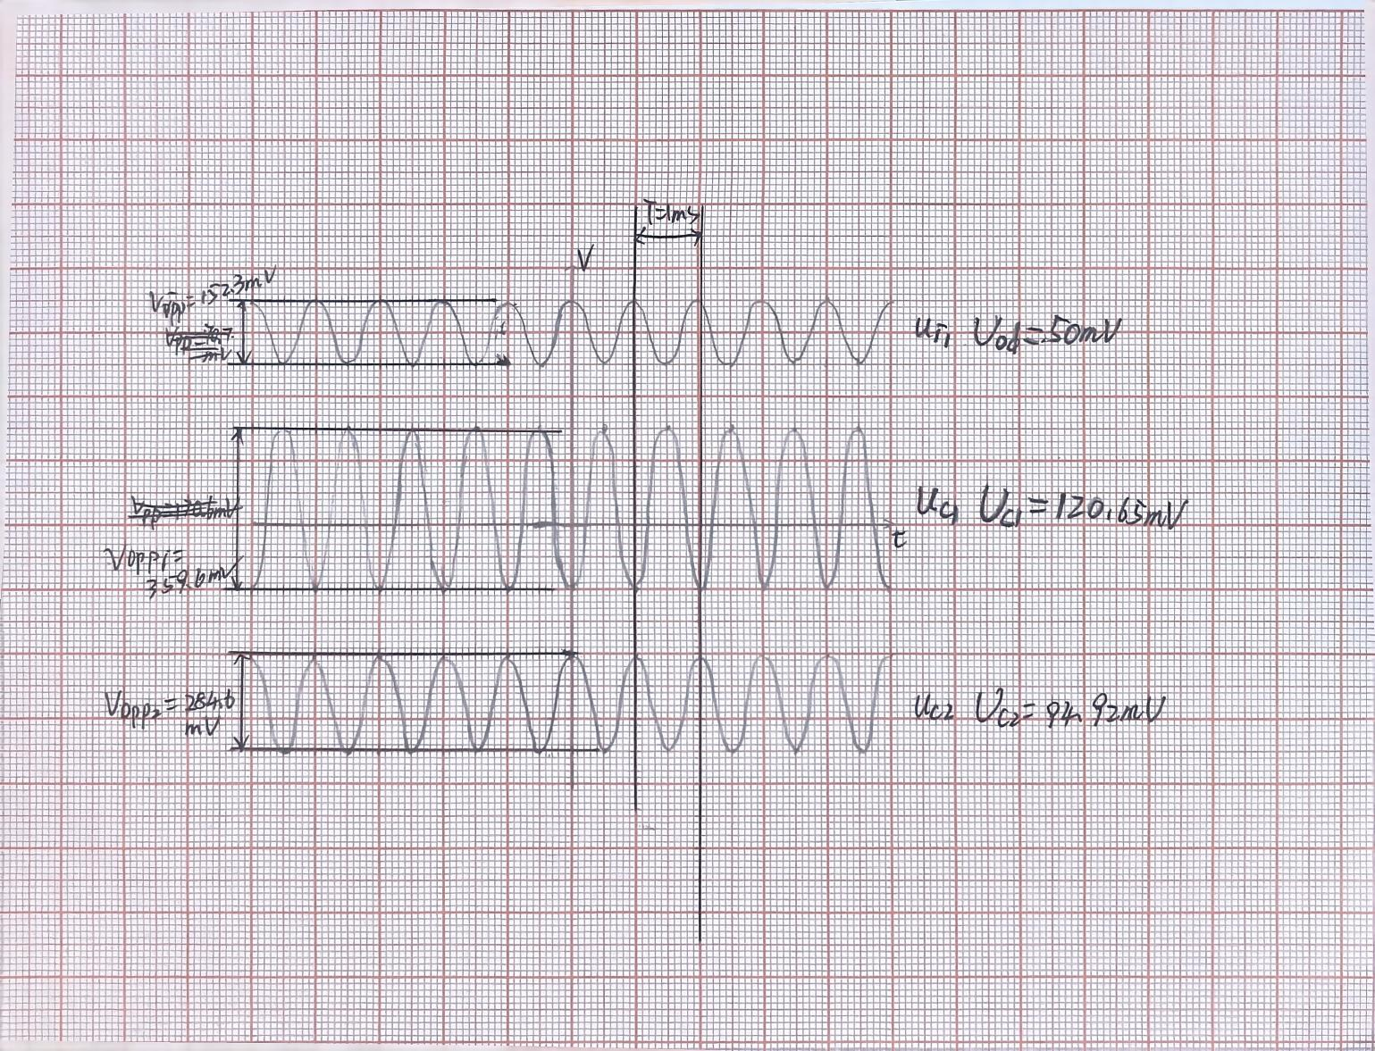
图2 差动放大电路差模输出波形
4.测量差动放大器的共模增益和共模抑制比。
将差动放大器的两个输入端接在一起，即u_{i1}和u_{i2} 接在同一点，输入 U_{ic}=0.5V（有效值），f=1kHz 的正弦信号，用台式万用表分别测量U_{C1}、U_{C2}的值，计算共模电压放大倍数A_{uc}以及共模抑制比K_{CMR}。实验数据与波形分别如表3、图3所示。
表3 差放电路共模输出参数
 | ui | Uc1 | Uc2 | Auc | Kcmr
理论值 | 0.5V | 257mV | 257mV | 0 | +∞
实验值 | 0.495V | 255.59mV | 257.08mV | 0.03 | 1451.42

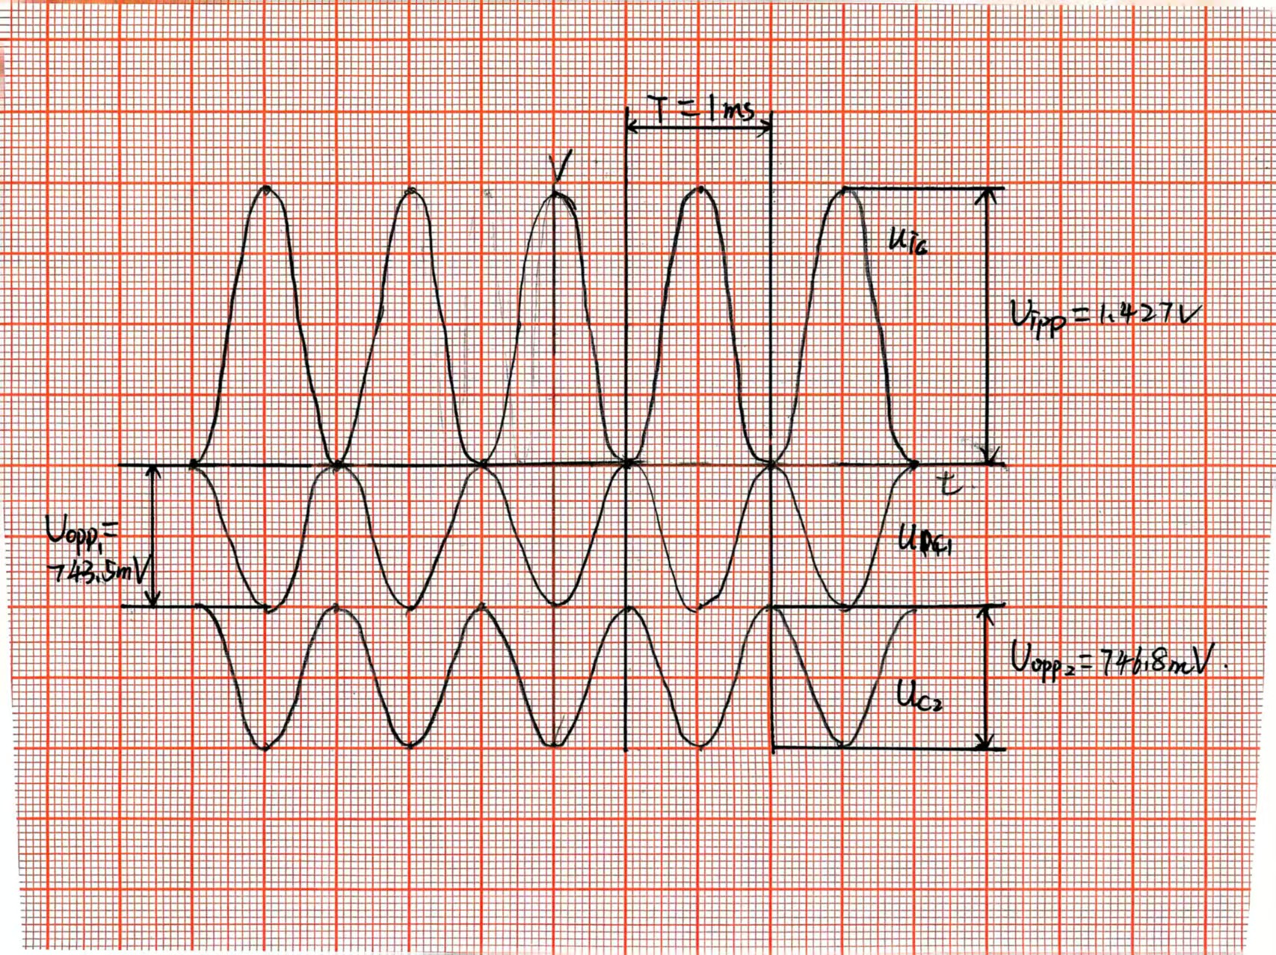
图3 差放电路的共模输出波形

六、结果分析
七、实验小结

